



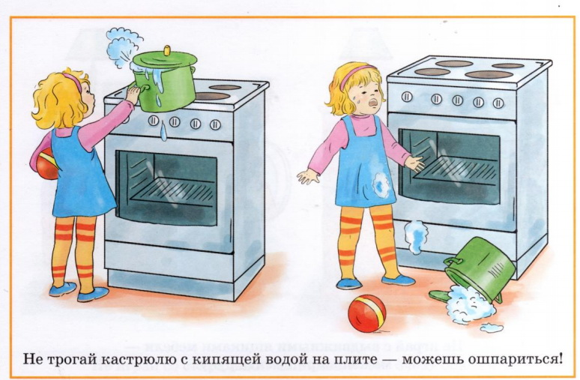

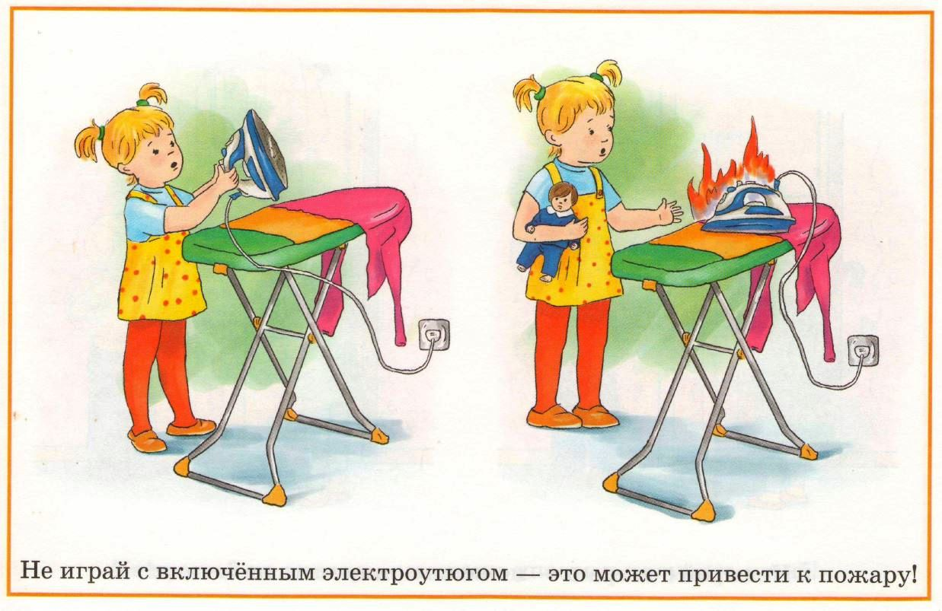

Инструктор ФИЗО МБДОУ № 463 – Озерова Н.В., 1КК

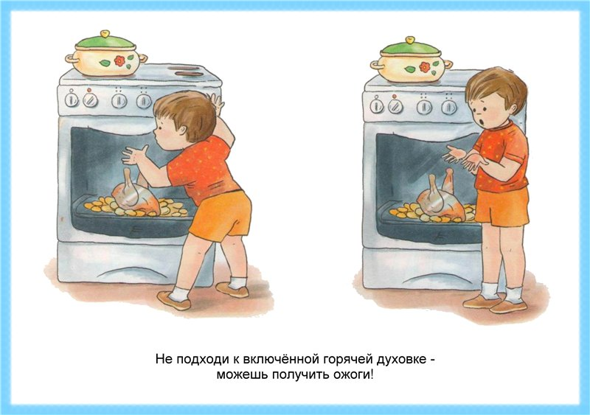

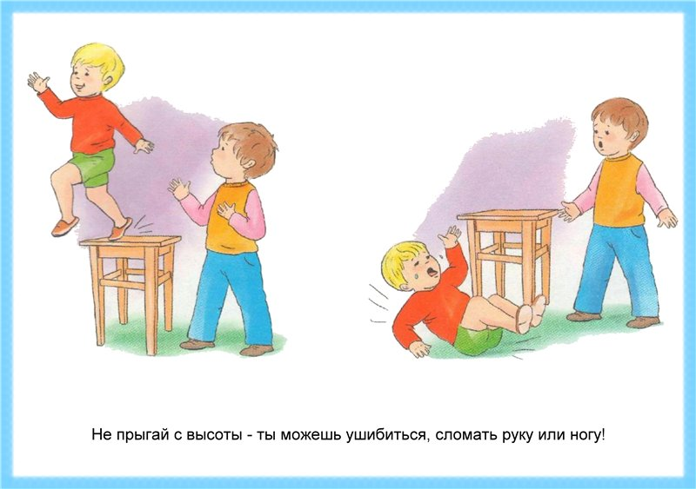

Инструктор ФИЗО МБДОУ № 463 – Озерова Н.В., 1КК

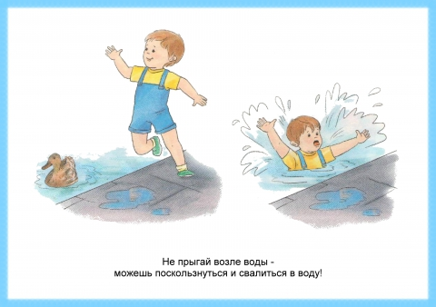



Инструктор ФИЗО МБДОУ № 463 – Озерова Н.В., 1КК



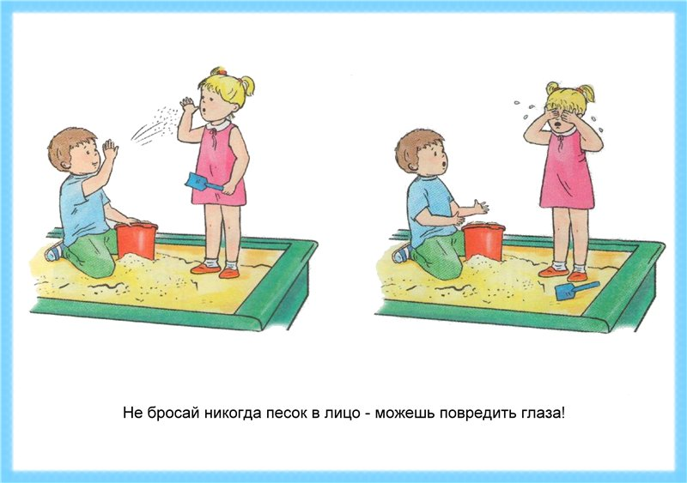

Инструктор ФИЗО МБДОУ № 463 – Озерова Н.В., 1КК



Инструктор ФИЗО МБДОУ № 463 – Озерова Н.В., 1КК



Инструктор ФИЗО МБДОУ № 463 – Озерова Н.В., 1КК

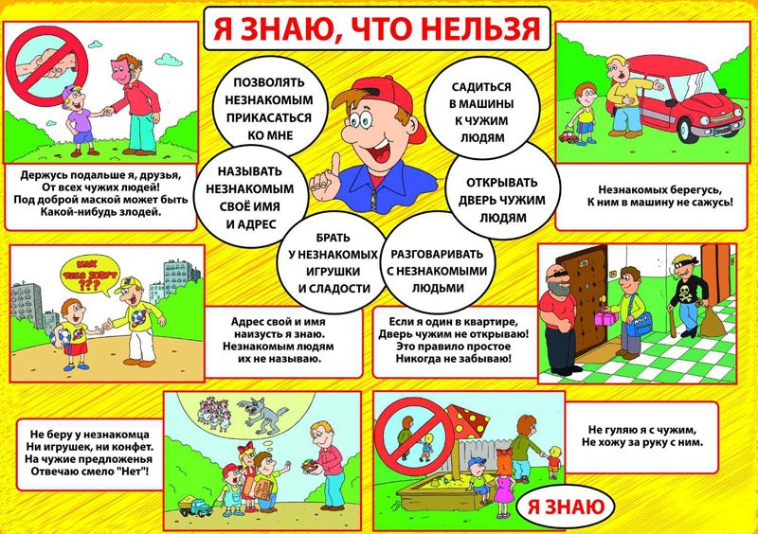

Инструктор ФИЗО МБДОУ № 463 – Озерова Н.В., 1КК



Инструктор ФИЗО МБДОУ № 463 – Озерова Н.В., 1КК



Инструктор ФИЗО МБДОУ № 463 – Озерова Н.В., 1КК

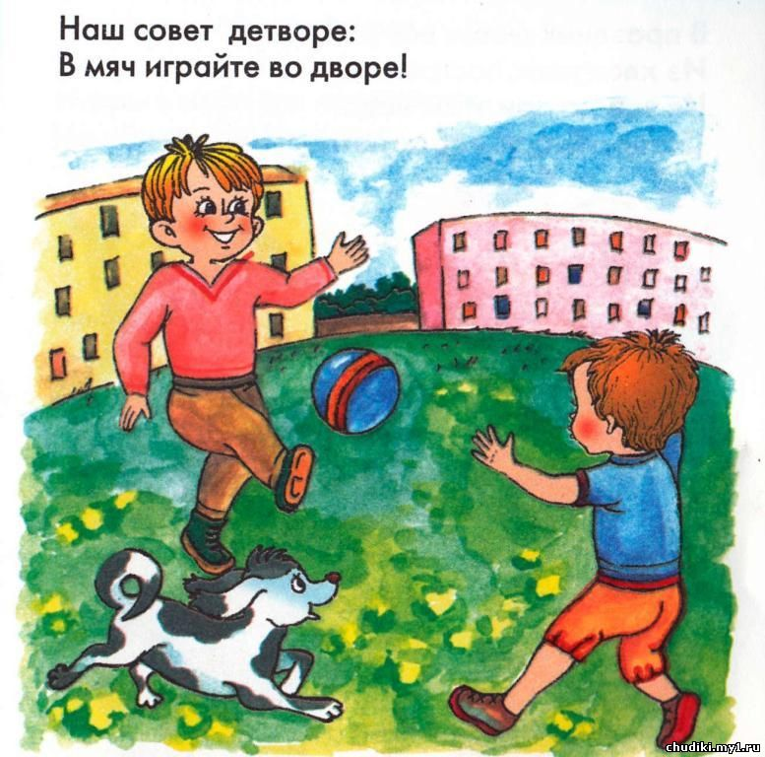

Инструктор ФИЗО МБДОУ № 463 – Озерова Н.В., 1КК



Инструктор ФИЗО МБДОУ № 463 – Озерова Н.В., 1КК